Содержание

1. Содержание 3

2. Введение 4

3. Общие сведения о месторождении 5

4. Геолого-физическая характеристика Ямбургского газоконденсатного месторождения (сеноманская залежь). 7

5. Состояние разработки Ямбургского ГКМ. 9

6. Технологический режим работы газовых скважин 12

7. Физико-химические свойства газа. 15

8. Режимы газовых залежей. 19

9. Методика расчета показателей разработки на пятилетний период. 22

9.1Алгоритм расчета. 25

10. Расчет показателей разработки сеноманской залежи Ямбургского газоконденсатного месторождения на период 1997-2001 г.г. 26

11. Выводы 30

13. Список литературы 32

- Введение. [1]

Широкое изучение территории Западно-Сибирской низменности геологическими и геофизическими методами началось в 50-х годах. До этого времени геолого-геофизические работы носили случайный характер и серьезных результатов для оценки перспектив нефтегазоносности не имели. Для проведения планомерных нефтегазопоисковых работ в пределах исследуемой территории в Новосибирске, Томске, Тюмени были созданы специальные организации, которые и начали проводить детальное геолого-геофизическое изучение региона. Так в 1949–1953 годах трестом «Сибнефтегеофизика» проведена аэромагнитная съемка масштаба 1:1`000`000, по результатам которой было проведено районирование территории.
Ямбургская структура впервые была выделена на тектонической схеме, составленной партией оперативного анализа Тюменского геологического управления в 1963г. (Смирнов и др.) Она предполагалась по данным качественной интерпретации аномалий гравитационного и магнитного полей и названа Посрангским куполовидным поднятием. С 1965 по 1971 годы на площади проведены детальные сейсморазведочные работы MOB. По результатам этих работ Посрангское поднятие перешло в разряд выявленных структур, названо Ямбургским и подготовлено к глубокому бурению. Первая поисковая скважина 2 на структуре была заложена в присводовой части и начата бурением 27 июля 1969 года.

2. Общие сведения о месторождении. [1]

Ямбургское газоконденсатное месторождение открыто в 1969 году, бурением первой поисковой скважины №2,заложенной в присводовой части структуры. При испытании сеноманских отложений в скважине №2, в интервале 1167-1184 метра был получен фонтан природного газа дебитом 2215 тыс.м³ /сут. С 1969 по 1973 гг. на месторождении была пробурена 21 скважина. По результатам бурения указанных скважин в 1973 году были подсчитаны запасы сеноманской залежи и утверждены ГКЗ-СССР в количестве 2810,4 млрд. м³ по категориям В+С1 и 829,6 млрд. м³ по категории С.
Ямбургское газоконденсатное месторождение расположено в заполярной части территории Западно-Сибирской равнины, на Тазовском полуострове, в бассейне реки Пойловоха. По административно-территориальному делению Ямбургское месторождение расположено на территории 2-х районов – Тазовского и Надымского Ямало-Ненецкого национального округа. На месторождении установлена продуктивность верхнемеловых и нижнемеловых отложений. Основная по запасам верхнемеловая (сеноманская) залежь связана с высокоамплитудной структурной ловушкой, перекрытой мощной толщей (500-800 м) турондатских глин. Литологическая залежь представлена неравномерным переслаиванием песков, песчаников, алевролитов и глин, со значительным преобладанием коллекторов (от 42 до 85 %). Размеры структуры по изогипсе -1180 м, (объединяющей Ямбургскую и Харвутинскую структуры в единую зону газонакопления) - 175*50 км, максимальная амплитуда - 210 м. Пластовая температура на условной плоскости, соответствующей 1/3 высоты от уровня ГВК составляет 27 ˚С. Геотермический градиент в интервале залегания сеноманских отложений составляет 3,5 ˚С, геотермическая ступень - 30 м. Залежь водоплавающая, со слабым наклоном газоводяного контакта в северном направлении, начальная отметка ГВК-1167 м. Начальное пластовое давление, Pпл=11,74 МПа. Коллекторами газа являются пески, песчаники и алевролиты. Средневзвешенные по толщине пористость и проницаемость коллекторов составляют, соответственно, 30% и 580,686*10⁻³ мкм². Общие запасы сеноманской залежи Ямбургского месторождения - 5059 млрд.м3 по категории С1 и 51 млрд.м3 по категории С2 (ГКЗ, протокол N_9284 от 19.08.83г.).

3. Геолого-физическая характеристика Ямбургского газоконденсатного месторождения (сеноманская залежь). [1]

Сеноманская залежь газа контролируется природным фактором - наличием высокоамплитудной ловушки, перекрытой мощной (500..800 м) толщей турондатских глин, которая служит надежной покрышкой залежи. Залежь подстилается пластовой водой по всей площади ее распространения и является субмассивной. Литологически резервуар представлен сложным неравномерным переслаиванием песчаных, алевритовых и глинистых пород, со значительным преобладанием коллекторов. Песчано-алевритовые породы в газонасыщенной части сеноманской продуктивной толщи составляют 41,9...85,3 %.
Толщины проницаемых пород колеблются от 0,4 до 18,8 м; глинистых - от 0,4 до 31,4 м. Коллекторами газа являются пески, песчаники, крупнозернистые алевролиты. Наибольшее распространение имеют крупнозернистые разности алевролитов. Для песчано-алевролитовых пород характерна самая разнообразная слоистость, отсортированность пород средняя. По гранулометрическому составу в коллекторах преобладают мелкопсаммитовая и крупноалевритовая фракции. Содержание обломочного материала в коллекторах изменяется от 60 до 95 %. По составу обломочный материал, в основном, представлен аркозовыми разностями, реже присутствуют полевошпато-кварцевые. В целом породообразующие минералы представлены кварцем (40 %), полевыми шпатами (25...45 %), слюдой (до 10 %), обломками других пород (5...10%).
Количество цемента в песчано-алевритовых породах изменяется от 10 до 20% в слабосцементированных разностях, до 25...35% в более плотных. По составу цемент в основном представлен глинистым веществом, каолинитом и монтмориллонитом. Породы-коллекторы разделяются между собой плотными породами, представленными, в основном, глинами, реже известняками и
плотными песчаниками и алевролитами с базальным карбонатным цементом.
Средневзвешенная по толщине пористость изменяется от 23 до 33 %. Коэффициент газонасыщенности 0,74. Среднее значение проницаемости 569,3⋅10⁻³ мкм. кв.
По химическому составу газ сеномана аналогичен газу сеноманских залежей других месторождений севера Западной Сибири. Газ сухой, метановый (метан - 93,4...99,2 %). Содержание гомологов метана 0,1...0,2 %. Конденсата не обнаружено. Сероводород отсутствует. Содержание примесей: азот - 0,41...2,26 %; углекислый газ - 0,04...1,17 %; аргон - 0,01...0,03 %; гелий - 0,08...0,019 %; водород - 0,27 %. Относительная плотность газа по воздуху - 0,562. Среднее значение теплотворной способности - 7898 ккал/м³. Среднекритическое давление - 4,63 МПа. Среднекритическая температура - 190,49 К.

4. Состояние разработки Ямбургского ГКМ. [3]

По состоянию на 01.01.2000 года на Ямбургском месторождении работали 8 УКПГ, фонд действующих скважин составлял 686 единиц.
С начала года суммарный отбор из сеноманских скважин составил 159.25 млрд.м³ газа; с начала разработки отобрано 1593.3 млрд.м³ или 31.4% от начальных запасов. Начальные и текущие запасы представлены в таблице 3.1.

Таблица 4.1

Начальные и текущие запасы
Месторождение, | Нач. запасы | Отбор газа млрд.м3 | Текущие запасы | % отбора газа | Темп отбора
Площадь | С_{1,} млрд. м³ | На 01.01.00 г. | млрд. м³
Ямбургское  (сеноман) | 5071.5 | 1593.3 | 3482.4 | 31.4 | 3.1

На 01.01.2000 года на Ямбургском ГКМ разбурен практически весь фонд эксплуатационных скважин (исключение составляет лишь Харвутинский участок месторождения). Практически по всем УКПГ фактические показатели разработки (среднесуточные дебиты, отборы и, особенно, пластовые и устьевые давления) не соответствуют проектным. Это связано, в первую очередь с непроектными (повышенными) отборами в начальный период разработки на ряде УКПГ и срывами ввода производственных мощностей (УКПГ, ДКС, межпромысловых коллекторов). Анализ дренируемых запасов по времени, по зонам УКПГ и по кустам представлен в таблице 3.2. Темп падения Р_{пл} по годам разработки представлен в таблице 3.3.

Таблица 4.2
^{Дренируемые запасы , млрд м}3
УКПГ | 01.94 г. | 01.95 г. | 01.96 г. | 01.97 г. | 01.98 г. | 01.99 г. | 01.00 г.
УКПГ-1 | 320 | 593 | 652 | 662 | 651 | 602 | 610
УКПГ-2 | 663 | 603 | 658 | 646 | 653 | 647 | 645
УКПГ-3 | 463 | 460 | 537 | 556 | 562 | 532 | 508
УКПГ-4 | - | - | 18 | 69 | 112 | 177 | 193
УКПГ-5 | 564 | 572 | 579 | 587 | 598 | 546 | 525
УКПГ-6 | 578 | 565 | 603 | 601 | 611 | 535 | 542
УКПГ-7 | 12 | 136 | 308 | 358 | 426 | 428 | 415
УКПГ-8 | - | - | - | - | - | 67 | 72
Месторождение | 2900 | 2929 | 3355 | 3479 | 3613 | 3534 | 3510
Сум.  Отборы | 575 | 748 | 916 | 1090 | 1263 | 1431 | 1589

Таблица 4.3

Темп падения Р_{пл} по годам разработки
УКПГ | ТЕМП ПАДЕНИЯ ПЛАСТОВОГО ДАВЛЕНИЯ
УКПГ | 1994 | 1995 | 1996 | 1997 | 1998 | 1999 | 2000
УКПГ-1 | 6, 1 | 5, 7 | 4, 5 | 4, 6 | 4, 1 | 3, 5 | 4, 0
УКПГ-2 | 5, 5 | 6, 2 | 4, 3 | 5, 9 | 4, 3 | 4, 5 | 4, 3
УКПГ-3 | 7, 6 | 6, 0 | 4, 8 | 5, 0 | 4, 4 | 5, 0 | 3, 9
УКПГ-4 | 3, 6 | 2, 4 | 6, 1 | 5, 6 | 6, 6 | 8, 9 | 3, 2
УКПГ-5 | 6, 1 | 6, 6 | 4, 7 | 4, 8 | 4, 7 | 5, 0 | 4, 1
УКПГ-6 | 6, 1 | 6, 3 | 4, 7 | 5, 1 | 5, 3 | 6, 3 | 2, 9
УКПГ-7 | 3, 5 | 6, 5 | 5, 4 | 5, 0 | 4, 0 | 6, 4 | 5, 1
УКПГ-8 | - | - | - | - | - | - | 3, 0

Сеноманская залежь в данное время разрабатывается в условиях упруго-
водонапорного режима. Отмечается начало довольно высокого темпа подъема ГВК (до 4 м в год) в ряде кустов УКПГ-4, 7. На УКПГ-1 и 6 сложилась наиболее сложная ситуация с выносом воды, связанная со значительными трудностями в работе аппаратов осушки газа, а также утилизации выносимой на установки воды. Таким образом, при сопоставлении всех этих данных со сведениями по химическому составу проб жидкости отбираемой по скважинам, весь фонд скважин, выносящих воду можно подразделить на 3 группы:
1.Скважины выносящие в большом количестве пластовую воду (и как правило с большим выносом песка ) из нижних перфорационных отверстий за счет подъема ГВК. В этом случае необходимо проведение работ по установке цементных мостов.
2.Скважины, выносящие пластовую воду в небольшом количестве (по цементному камню, либо когда текущее положение ГВК приближается к искусственному забою), а также со значительным выносом мех. примесей. В этом случае необходимо ограничение дебитов и проведение работ по установке забойных фильтров.
3.Скважины, выносящие конденсационную воду – для лучшего ее выноса и нескапливания на забое – целесообразно увеличивать дебиты.
Таким образом, для последующей оптимальной эксплуатации при выполнении этих мероприятий ряд скважин на одном кусту в ряде случаев необходимо штуцировать. При этом подобными исследованиями должен быть охвачен весь фонд скважин.

5. Технологический режим работы газовых скважин [1]

Согласно "Правил разработки газовых, газоконденсатных месторождений" ежеквартально составлялись технологические режимы работы газовых скважин.
Составление технологических режимов проводилось с учетом всех видов исследовательских работ и текущего состояния разработки месторождения на основании государственного заказа, определенного для предприятия "Ямбурггаздобыча". При выборе оптимальных отборов эксплуатационных скважин учитывались следующие факторы:
- депрессия на пласт;
- наличие механических примесей при максимальных отборах;
- температурный режим работы скважин и шлейфов;
- темп продвижения ГВК.
Среднесуточные дебиты скважин по промыслам в течении года составили:
УКПГ-1 - 788 тыс.м³/сут.
УКПГ-2 - 669 тыс.м³/сут.
УКПГ-3 - 603 тыс.м³/сут.
УКПГ-4 - 674 тыс.м³/сут.
УКПГ-5 - 654 тыс.м³/сут.
УКПГ-6 - 826 тыс.м³/сут.
УКПГ-7 - 859 тыс.м³/сут.
Режимы работы скважин рекомендуемый и фактический в 1998 г приведены в таблице 5.1 (Сеноман ).

Таблица 5.1 Режимы работы скважин рекомендуемый и фактический в1998 г.
№№ | УКПГ | Количество скважин |  | Оптимальный отбор  млн. м³/сут |  | Средний дебит скв  тыс. м³/сут
П/п |  | Технол.  Режим | факт. | технол.  режим | факт. на  конец квартала | технол.  режим | Факт.

1 Квартал
1 | 1 | 103 | 103 | 87.0 | 89.9 | 845 | 873
2 | 2 | 96 | 96 | 83.0 | 86.3 | 865 | 899
3 | 3 | 104 | 110 | 87.0 | 88.8 | 837 | 808
4 | 4 | 51 | 51 | 38.0 | 41.1 | 745 | 806
5 | 5 | 96 | 95 | 87.0 | 85.4 | 906 | 887
6 | 6 | 90 | 90 | 80.0 | 75.9 | 889 | 843
7 | 7 | 88 | 88 | 80.0 | 81.8 | 909 | 930

2 Квартал
1 | 1 | 103 | 103 | 85.0 | 78.9 | 825 | 766
2 | 2 | 96 | 96 | 70.0 | 52.4 | 729 | 546
3 | 3 | 110 | 110 | 70.0 | 55.1 | 636 | 501
4 | 4 | 51 | 76 | 38.0 | 58.7 | 745 | 773
5 | 5 | 96 | 95 | 70.0 | 49.8 | 729 | 524
6 | 6 | 90 | 90 | 65.0 | 59.5 | 722 | 661
7 | 7 | 88 | 88 | 77.0 | 70.7 | 875 | 804

3 Квартал
1 | 1 | 103 | 103 | 73.3 | 73.6 | 712 | 715
2 | 2 | 96 | 96 | 46.7 | 37.5 | 486 | 391
3 | 3 | 101 | 110 | 48.3 | 41.4 | 439 | 376
4 | 4 | 76 | 80 | 48.3 | 47.6 | 636 | 603
5 | 5 | 95 | 96 | 38.7 | 36.4 | 407 | 383

Продолжение таблицы 5.1
7 | 7 | 88 | 88 | 79.0 | 77.2 | 898 | 877
6 | 6 | 90 | 90 | 72.7 | 73.2 | 808 | 813
7 | 7 | 88 | 88 | 75.0 | 60.6 | 852 | 689

4 Квартал
1 | 1 | 103 | 104 | 81.0 | 80.8 | 786 | 777
2 | 2 | 96 | 96 | 70.0 | 78.7 | 729 | 820
3 | 3 | 100 | 110 | 80.0 | 76.8 | 727 | 698
4 | 4 | 79 | 84 | 56.0 | 59.6 | 709 | 666
5 | 5 | 95 | 96 | 70.0 | 76.9 | 737 | 801
6 | 6 | 90 | 90 | 81.0 | 81.4 | 900 | 904

6. Физико-химические свойства газа. [4]

Природный газ сеноманской залежи Ямбургского месторождения газ сухой, метановый с содержанием влаги от 0,6 г/м³, сероводород отсутствует.
Компонентный состав газа, % объемные:
СО ₂ 0,2-0,3
N₂ 0,7-1,7
Не 0,01-0,02
Аr 0,01-0,03
Н₂ 0,002-0,04
СН₄ 97,8-99
С₂ Н₆ 0,0 -0,15
С₃ Н₈ 0,0 -0,02
С₄ Н₁₀ следы
Параметры газа в начальный период эксплуатации:
- среднее пластовое давление 11,73 МПа;
- динамическое давление газа на устье 10,3 МПа;
- температура газа на устье 13-14 ⁰С.
Параметры газа на 2000 год:
- среднее пластовое давление 5,4 МПа
- динамическое давление газа на устье 4,3 МПа
- давление газа на входе в ППА 4,1 МПа

Таблица 6.1 Технологические показатели разработки сеноманской залежи ЯГКМ. [3]

Показатели | 1990 | 1991 | 1992 | 1993 | 1994 | 1995 | 1996 | 1997 | 1998 | 1999 | 2000 | 2001
 | факт/  проект | Факт/  Проект | факт/  проект | факт/  проект | факт/  проект | факт/  проект | факт/  проект | Факт/  Проект | факт/  проект | факт/  проект | Факт  /проект | факт  /проект
Годовой отбор, млрд.м³ | 159,3/  183 | 163,1/  185 | 172,6/  185 | 168,32/185 | 174,12/185 | 172,13/185 | 172,14/187,7 | 159,3/  189,45 | 169,7/  164,5 | 163,92/  159,47 | 156,0/  154,47 | 155,05/160,0
Суммарный отбор, млрд.м³ | 411,08/  417 | 574,88/602 | 747,45/787 | 915,77/972 | 1089,9/1157 | 1262,0/1342 | 1434,1/1530 | 1593,3/1719 | 1763,6/1940 | 1927,5/  2099,47 | 2083,5/2253,94 | 2238,6/2413,94
Дебит, тыс.м³/сут. | 1148/  1147 | 1061/  1051 | 979/  1014 | 856/  1000 | 800/  1000 | 764/  1000 | 685/  965 | 641/  979 | 742/  745 | 641/  576 | 602/  557 | 628/  616
Кол-во скважин, шт. | 381/  574 | 428/  619 | 483/  655 | 553/  672 | 596/  672 | 627/  672 | 688/  714 | 686/  700 | 685/  730 | 700/  758 | 701/  758 | 737/  822
Устьевое давление, ата | 8,41/  9,07 | 7,90/  8,74 | 7,49/  8,39 | 7,14/  7,99 | 6,65/  7,57 | 6,29/  7,14 | 5,97/  6,86 | 5,43/  6,16 | 4,91/  5,22 | 4,59/  4,89 | 4,083/  4,11 | 3,72/  3,87
Пластовое давление, ата | 10,06/  10,51 | 9,49/  10,09 | 8,97/  9,68 | 8,57/  9,25 | 8,12/  8,82 | 7,73/  8,38 | 7,29/  7,94 | 6,92/  7,51 | 6,28/  6,33 | 5,86/  5,96 | 5,29/  5,33 | 4,99/  5,18
по эксплуатац. Зоне |  |  |  |  |  |  |  |  |  | 5,86/  5,96 | 5,29/  5,33 | 4,99/  5,18

8. Режимы газовых залежей. [2]

Под режимом газовой залежи или режимом работы пласта понимают проявление доминирующей формы пластовой энергии, вызывающей движение газа в пласте и обуславливающей приток газа к скважинам в процессе разработки залежи.

Режим существенно влияет на разработку залежи и наряду с другими факторами определяет основные условия эксплуатации, к которым, например, относятся темп падения давления и дебитов газа, обводнение скважин и т.п.

Режим работы залежи зависит от геологического строения залежи; гидрогеологических условий и протяженности водонапорной системы; физических свойств газовых коллекторов; темпа отбора газа из залежи; используемых методов поддержания пластового давления (для газоконденсатных месторождений).

В практике эксплуатации газовых месторождений различают газовый и водонапорный режимы. Водонапорный режим подразделяется на упругий и жесткий.

При газовом режиме приток газа к скважинам происходит за счет потенциальной энергии расширения газа при снижении давления в залежи. При этом контурные или подошвенные воды практически не вторгаются в пределы газовой залежи, и, следовательно, можно считать, что объем порового пространства газовой залежи практически не изменяется во времени.

При водонапорном режиме приток газа к скважинам происходит как за счет продвижения пластовых вод в пределы газовой залежи, так и за счет энергии расширяющегося газа при падении пластового давления. Вследствие вторжения пластовых вод при водонапорном режиме происходит уменьшение объема порового пространства во времени. При отборе одних и тех же количеств газа пластовое давление при водонапорном режиме будет выше, чем при газовом. Следует отметить, что при рассмотрении водонапорного режима в зависимости от граничных условий на контуре питания водонапорной системы различают упруговодонапорный и жесткий водонапорный режимы.

Упруговодонапорный режим имеет место, когда газовая залежь находится в замкнутом водонапорном бассейне, т.е. на контуре водоносной области ∂р/∂n=0.

Жестководонапорный режим наблюдается тогда, когда на контуре водоносной области поддерживается постоянное давление р_{к} = const, т.е. приток воды в пределы газовой залежи компенсируется ее поступлением в водоносную область. Жесткий водонапорный режим газовой залежи связан с наличием активных пластовых вод и характеризуется тем, что при эксплуатации в газовую залежь поступают подошвенные или краевые воды, в результате чего не только уменьшается объем пласта, занятого газом, но и полностью восстанавливается пластовое давление.

Иногда водонапорный режим называют газоводонапорным, т.к. в этом случае газ в пласте продвигается в результате его расширения и действия напора воды. Причем количество воды, внедряющейся за счет расширения газа, значительно меньше того количества, которое необходимо для полного восстановления давления. Главным условием продвижения воды в залежь является связь ее газовой части с водоносной. Продвижение воды может привести к обводнению скважин. Это следует учитывать при расположении скважин по площади и при проектировании глубины забоя новых эксплуатационных скважин.

Представляет также интерес рассмотрения так называемого коэффициента защемления газа α – отношение объема порового пространства, занятого газом в обводненной области, ко всему поровому пространству этой области:

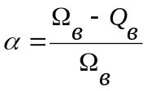

где 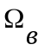- обводненный поровый объем залежи, т.е. объем, занятый газоводяной смесью.

Контроль за продвижением в залежи воды и за обводнением скважин проводится различными способами, но в основном с помощью методов промысловой геофизики.

При упруговодонапорном режиме вода внедряется в разрабатываемую газовую залежь за счет падения давления в системе и связанного с этим расширения пород пласта, а также самой воды.

Газовые залежи с водонапорным режимом, в которых полностью восстанавливается давление при эксплуатации, встречаются довольно редко. Обычно при водонапорном режиме давление восстанавливается частично, т.е. пластовое давление при эксплуатации понижается, но темп понижения более медленный, чем при газовом режиме.

В большинстве случаев газовые месторождения в начальный период разрабатываются по газовому режиму. Проявление водонапорного режима обычно замечается не сразу, а после отбора из залежи 20 – 50 % запасов газа.

Из–за большей сжимаемости газа по сравнению со сжимаемостью пористой среды при разработке газовых залежей эффектом уменьшения объема пор при снижении пластового давления можно практически пренебречь.

В самом деле, коэффициент упругоемкости пласта β*, определяющий упругий запас пласта и насыщающего его газа, равен:

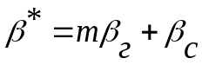,

где β_{с} – коэффициент объемной упругости пористой среды, равный (0,3 - 2)*10⁻⁴ 1/МПа;

m – пористость.

9. Методика и расчет показателей разработки на пятилетний период.

Расчет показателей разработки газового месторождения сводится к решению системы уравнений: материального баланса для газовой залежи; притока газа к забою скважины; связи потребного числа скважин, отбора газа из месторождения Q и дебита скважины q.
Изменение во времени среднего пластового давления при упруго-водонапорном режиме определяется по уравнению материального баланса:
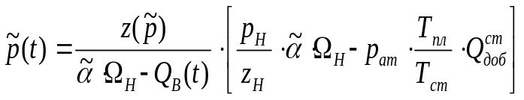
(1)

где Р_{н} – начальное пластовое давление в газовой залежи;
Z_{н} и Z[p(t)] – коэффициенты сверхсжимаемости газа при начальном и среднем текущем давлениях соответственно;
αΩ_{н} – газонасыщенный объем порового пространства газовой залежи;
α – коэффициент газонасыщенности;
Ω_{н} – объем порового пространства газовой залежи;
Т_{пл} и Т_{ст} – пластовая и стандартная температуры соответственно;
Р_{ат} – атмосферное давление;
Q_{доб}(t) – суммарный отбор газа с месторождения за время t при стандартной температуре и атмосферном давлении;
Q_{в} – накопленная добыча воды.
Коэффициент сверхсжимаемости в момент времени t определяется по графикам Брауна-Катца, для этого определяем приведенные параметры давления и температуры газовой смеси (в данной работе z определяем по уравнению
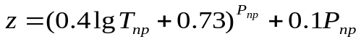
(2) Т_{пр}=Т/Т_{пкр} (3)
Р_{пр}=Р/Р_{пкр} (4)

Псевдокритические параметры смеси Т_{пкр} и Р_{пкр} вычисляются по формулам:
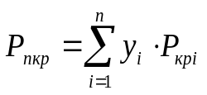
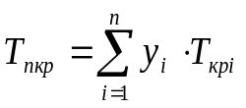 (5)

(6)

Где y_{i} – молярная доля компонента в смеси;
Р_{крi} и Т_{крi} – соответственно критические давление и температура i-го компонента смеси;
n – число компонентов смеси.
Критические давление, температура, объем приведены в табл.
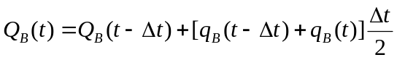Накопленную добычу воды находят по формуле:
(7)
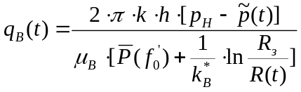Где q_{в} – объем внедрившейся в залежь воды за время Δt;

(8)

Где k – коэффициент проницаемости;
h – мощность залежи;
μ_{в} – динамическая вязкость воды;
R_{з} – начальный радиус газовой залежи;
R(t) – радиус газовой залежи на момент времени t;
k_{B}* - фазовая проницаемость воды;
P(f₀) – безразмерный параметр;
f₀ - фиктивное безразмерное время.
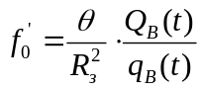 (9)

где θ – коэффициент пьезопроводности.
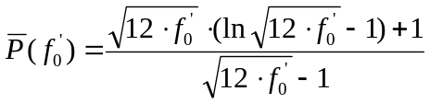
(10)

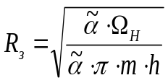Начальный радиус газовой залежи находится по формуле:
(11)

Где m – коэффициент пористости.
Радиус газовой залежи на момент времени t:
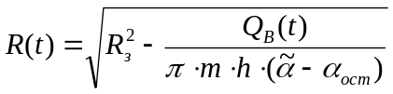
(12)
Где α_{ост} – остаточная газонасыщенность.
α_{ост}=0,51 – m₀ – для песчанников.
Скважины эксплуатируются при технологическом режиме допустимой депрессии на пласт δ. Примем, что депрессии по скважинам одинаковы, тогда
р_{к}(t) – р_{с}(t)=δ (13)
При использовании допущения р_{к}(t) ~ р(t) режим заданной депрессии на пласт переписывается в виде
р(t) – р_{с}(t)=δ (14)
Согласно исследованиям, уравнение притока реального газа к забою скважины записывается в виде:
p_{к}² – p_{c}²=Aq+Bq²=(2р_{к} – δ)δ (15)
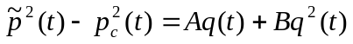или, при замене контурного давления средним пластовым:
(16)
где А и В – коэффициенты фильтрационных сопротивлений, определяемые по данным газодинамических исследований скважин
При известных зависимостях р=р(t) и δ=δ(t) уравнение () представляет собой квадратное уравнение относительно дебита средней скважины:
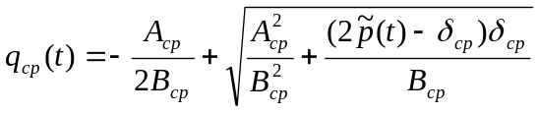
(17)

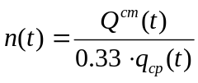Потребное число скважин на разработку месторождения:
(18)

Где Q^{ст}(t) – объем газа, добытый за промежуток времени t

9.1. Алгоритм расчета:
Расчет ведется по итерациям.
1. На первом шаге в первом приближении принимаем Q_{в}=0, а следовательно средневзвешенное пластовое давление рассчитывается как для безводного режима эксплуатации месторождения:
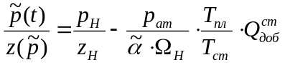
(19)

2. Фиктивное безразмерное время находим по формуле:
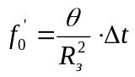
(20)

3. Радиус залежи принимаем равным начальному: R=R_{з}
4. Находим объем внедрившейся в залежь воды по формуле (8)
5. По формуле (7) находим накопленную добычу воды
6. По формуле (12) находим текущий радиус залежи
7. По формуле (1) находим средневзвешенное давление
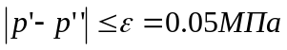8. Сравниваем полученные давления:

если условие выполняется, то переходим к пункту 9, если не выполняется, то продолжаем считать с четвертого пункта.
9. По формуле (17) рассчитываем дебит средней скважины
10. По формуле (18) рассчитываем необходимое число скважин

10. Расчет показателей разработки сеноманской залежи Ямбургского газоконденсатного месторождения на период 1997-2001 г.г.

Расчет производился в программе EXCEL по приведенной выше методике

Исходные данные для расчета зависимости вида Z=Z(p)
Состав газа: |  | Критические параметры |  | Пластовое давление | Пластовая температура
 |  | Ткр, К | Ркр, Мпа | Р,Мпа | Тпл, К
Метан | 98,597 | 190,5 | 4,88 | 10,06 | 301
Этан | 0,062 | 305,4 | 5,07 | 9,49
Пропан | 0,004 | 369,8 | 4,42 | 8,97
СО₂ | 0,188 | 304 | 7,64 | 8,57
Азот | 1,148 | 125,9 | 3,53 | 8,12
 |  |  |  | 7,73
 |  |  |  | 7,29

Результаты расчета зависимости Z=Z(p):
Тпкр | Рпкр | Тпр | Рпр | Z | Α | β | γ
190,0483 | 4,869741 | 1,5838081 | 2,06581812 | 0,853449 | 0,001559 | -0,03492 | 1,046902
 |  |  | 1,94876878 | 0,857908
 |  |  | 1,84198693 | 0,862329
 |  |  | 1,75984704 | 0,865963
 |  |  | 1,66743967 | 0,870299
 |  |  | 1,58735328 | 0,874272
 |  |  | 1,49699941 | 0,879001

Исходные данные для расчета показателей разработки ЯГКМ на период 1997-2001 г.г.
 |  |  |  | Q_{доб}, млн.м³
Q_{зап}, млн.м³ | 5071000 | Т_{пл}, К | 301 | 1593300
Р_{н}, МПа | 11,74 | Α | 0,74 | 1763600
А_{ср}, МПа²/(тыс.м³/сут.) | 0,00355 | θ, м²/с | 0,9 | 1927500
В_{ср}, (МПа/тыс.м³/сут.)² | 0,000002 | α_{ост} | 0,21 | 2083500
δ_{ср}, МПа | 0,23 | Α | 0,0015593 | 2238600
M | 0,3 | Β | -0,034917
k, мкм² | 0,58 | Γ | 1,0469017
k_{в} | 0,21 | R_{з}, м | 23165,445
μ_{в}, мПа*с | 0,2 | αΩ_{н}, млн.м³ | 29926,36
h, м | 80 | Р_{н}/Z_{н}, МПа | 13,781

Решение
 | 1997 год |  | 1998 год |  |  | 1999 год |  | 2000 год |  | 2001 год
Q_{в}, млн.м³ | 0 | 9,89745 | 244,0859452 | 483,1016 | 498,3006 | 498,9344 | 499,2352 | 499,5147 | 499,8021 | 500,1024 | 500,4168
P/z, Мпа | 7,8345 | 7,83715 | 7,258174861 | 7,317096 | 7,320875 | 6,698961 | 6,69903 | 6,106995 | 6,107054 | 5,518422 | 5,518481
P, Мпа | 6,8964 | 6,89853 | 6,436284453 | 6,483437 | 6,48646 | 5,987162 | 5,987217 | 5,507836 | 5,507884 | 5,026158 | 5,026207
R(t), м | 23165,44 | 23165,44 | 23165,44465 | 23165,44 | 23165,44 | 23165,44 | 23165,44 | 23165,44 | 23165,44 | 23165,44 | 23165,44
f_{o}' | 0,09414 | 0,08378 | 0,091181913 | 0,867623 | 27,78263 | 82,71574 | 93,45916 | 95,55652 | 88,60087 | 87,48403 | 81,07571
P(f_{o}') | 0,03080 | 0,00135 | 0,022670757 | 0,697553 | 2,072957 | 2,563258 | 2,61929 | 2,629495 | 2,59477 | 2,588949 | 2,554089
q_{в}, млн.м³/год | 19,7949 | 448,582 | 29,44930567 | 0,948606 | 0,319024 | 0,282521 | 0,276475 | 0,298351 | 0,302342 | 0,326444 | 0,330897
Q_{в}', млн.м³ | 9,89745 | 244,085 | 483,1016307 | 498,3006 | 498,9344 | 499,2352 | 499,5147 | 499,8021 | 500,1024 | 500,4168 | 500,7455
Сравнение |  |  | 0,00206 |  | 0,047153 | 0,003023 |  | 5,52E-05 |  | 4,85E-05 |  | 4,85E-05
q_{ср}, тыс.м³/сут |  | 644,775 |  |  | 613,5304 |  | 574,7812 |  | 536,5855 |  | 497,1421
P_{c}, Мпа |  | 6,6685 |  |  | 6,25646 |  | 5,757217 |  | 5,277884 |  | 4,796207
n_{скв}, шт. |  | 749 |  |  | 842 |  | 865 |  | 881 |  | 946

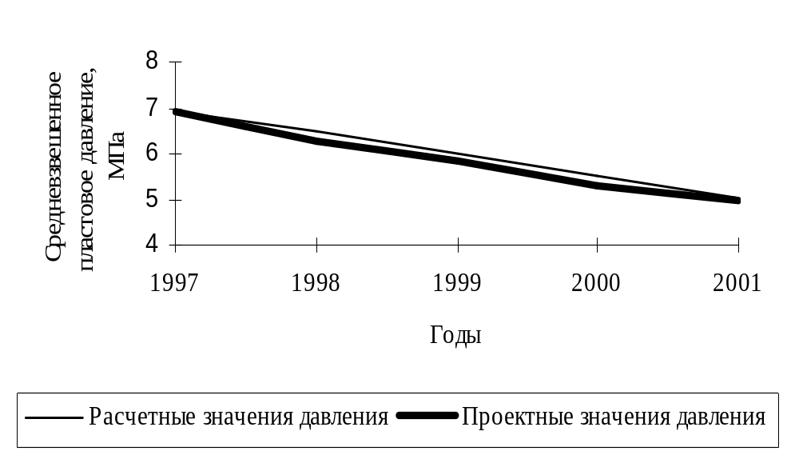11. Выводы:
Данный график построен на основе данных, полученных на производстве (прогнозные показатели) и данных, полученных в ходе расчетов. Как видно, различие между прогнозными и расчетными показателями не велики.
Среднее пластовое давление по эксплуатационной зоне на 0,11 МПа ниже проектного. Несоответствие фактических и проектных показателей является следствием превышения фактических отборов над проектными, а также, предположительно, не подтверждением запасов газа.
Сопоставляя и изучая результаты промысловых исследований и полученные расчетным методом по уравнению материального баланса, можно заключить, что лучше использовать первые, поскольку в расчетах мы осредняем толщину пласта, коэффициенты проницаемости и пористости, не учитывая литологическую неоднородность, потери давления в обводненной зоне пласта, а также геометрические размеры залежи, тем самым увеличивая погрешность метода. Однако на начальных этапах разработки месторождения часто пользуются расчетным методом. Ниже приведена зависимость объема внедрившейся воды от времени.
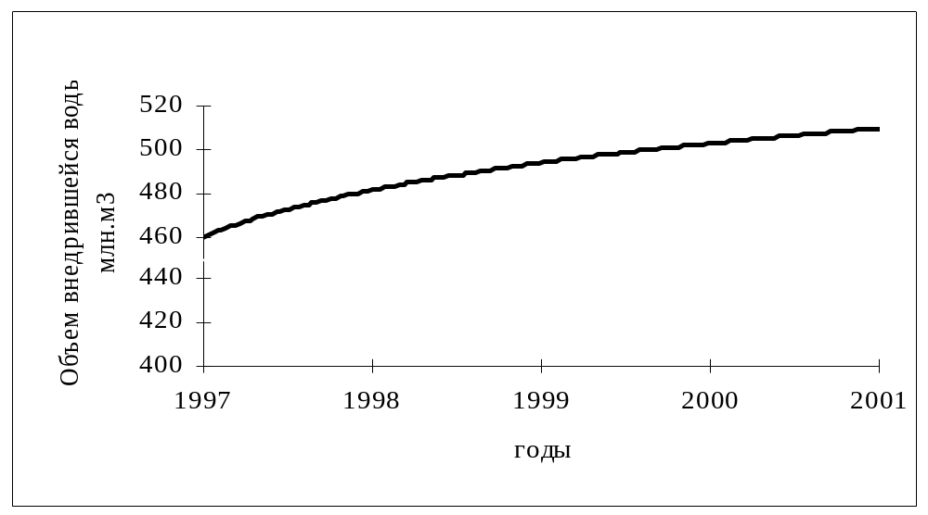

Список литературы

- Технологический регламент УКПГ-3 Ямбургского газоконденсатного месторождения.
- Коротаев Ю.П., Ширковский А.И. Добыча, транспорт и подземное хранение газа. – М.: Недра, 1984, 487 с.
- Отчет по состоянию разработки Ямбургского газоконденсатного месторождения.
- Данные по промысловым исследованиям Ямбургского газоконденсатного месторождения.

